Иванова Анастасия Семеновна
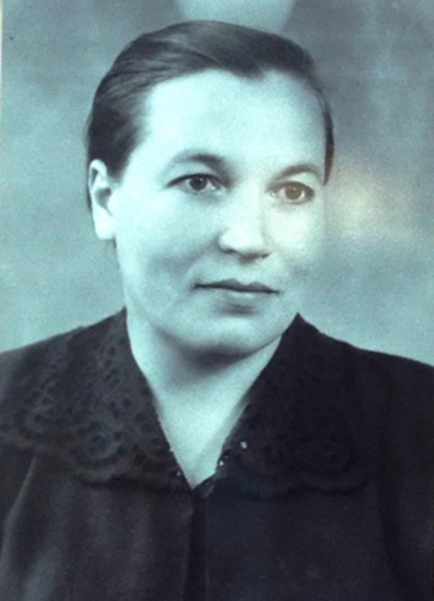
Верю в добрых сердец бессмертие,
В солнце мира и тишины,
Милосердие! Милосердие!
Это слово старше войны.
С 1939 г. по 1942 г. училась в Марийской фельдшерско-акушерской школе на фельдшерском отделении. После окончания школы работала заведующим Медведевским фельдшерским пунктом. Повестку на фронт Анастасии Семеновне вручили в феврале 1942 года прямо на танцах в Медведевском клубе. «Даже не успев переодеться, - вспоминает Анастасия Семеновна,- села в машину, затем в поезд, который повез к месту назначения». Железнодорожный состав остановился на станции Суслонгер.
Представитель военной комендатуры, узнав, что Анастасия и ее подруга Валентина – медики, снял их с поезда и отправил в только что открытый госпиталь, куда прибыло немало раненых бойцов, а медицинского персонала не хватало. «Мы работали вместе с землячкой, врачом Марией Ивановной Кельяновой, которую в середине 1943 года отправили на фронт в действующую армию».
В послевоенные годы Анастасия Семеновна работала в Медведевском детском доме, эвакуированном в период войны из города Москвы. Затем была переведена в Медведевский райздравотдел, где работала в качестве инструктора, а уже потом перешла в Медведевскую санэпидстванцию, где проработала 10 лет в должности помощника эпидемиолога. Впоследствии была переведена заведующим Азяковским фельдшерско-акушерским пунктом. А последние годы работала медицинской сестрой терапевтического отделения. Являлась ветераном труда, ударником коммунистического труда.

Я ушла из детства в грязную теплушку,
В эшелон пехоты, в санитарный взвод.
Дальние разрывы слушал и не слушал
Ко всему привыкший сорок первый год.
Я пришла из школы в блиндажи сырые
От Прекрасной Дамы в «мать» и «перемать»,
Потому, что имя ближе, чем Россия,
Не смогла сыскать.

